哈尔滨工业大学（深圳）2018级《代数与几何》期中试题及答案

（此卷满分30分）
注：本试卷中R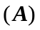、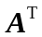、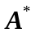分别表示的秩，的转置矩阵、的伴随矩阵，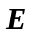表示单位矩阵.
一、填空题（每小题1分，共5分）
1．行列式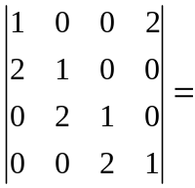 .
2．设矩阵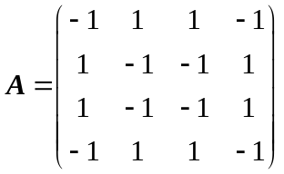，则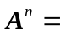 .

3．已知两直线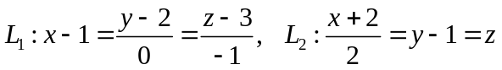，则过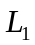且平行于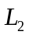的
平面方程为 .
4．设为阶方阵，且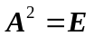，则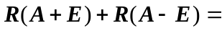 .
5．设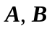为阶方阵，且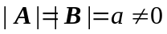，则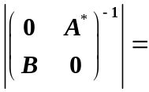 .
二、选择题（每小题1分，共5分）
1．过点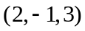，且和平面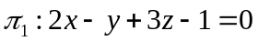与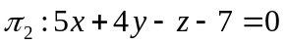
都平行的直线方程为 【 】
（A）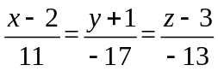； （B）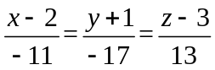；
（C）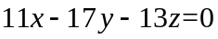； （D）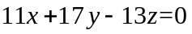.
2．设是（n>1）阶方阵，则下列结论正确的是 【 】
（A）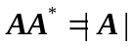； （B）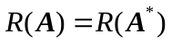；
（C）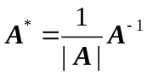； （D）若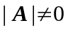，则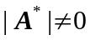.

3．设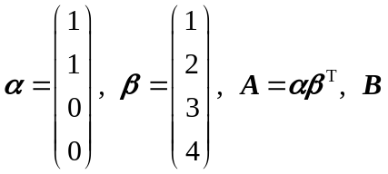是阶方阵，且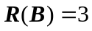，则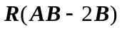为
【 】
（A）4； （B）3； （C）2； （D）1.
4．设为阶矩阵，为阶可逆阵，且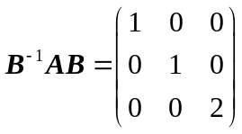，若将的第列加
到第列得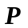，则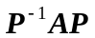为 【 】
（A）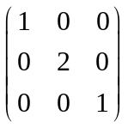； （B）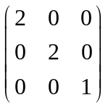；
（C）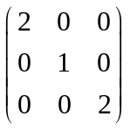； （D）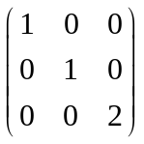.
5．设为阶方阵，满足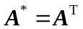，若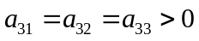，则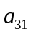的值为 【 】
（A）； （B）； （C）； （D）.

三、(本题5分)
求过点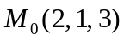且与直线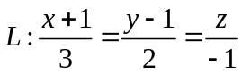垂直相交的直线方程.
四、(本题5分) 设矩阵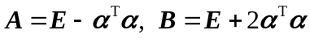，其中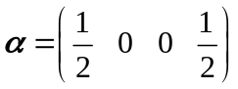，求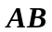.

五、(本题5分)设为阶可逆方阵，满足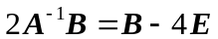，其中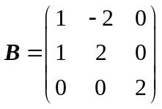，
. 求矩阵.

六、(本题3分)设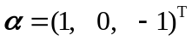，矩阵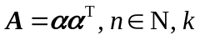为常数, （1）求R（A）（2）求行列式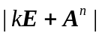的值.
七、(本题2分) 设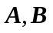为阶方阵，且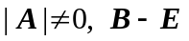可逆，满足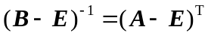，.
证明可逆.
参考答案
一、填空题
1．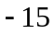 2、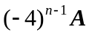. 3．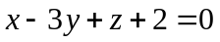 4． 5．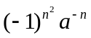
二、选择题
1．A 2．D 3．B 4．D 5、A.
三、解：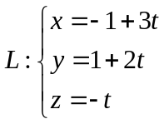
设过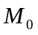与垂直相交的直线为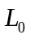.
与的交点为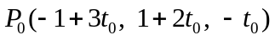.
的方向向量为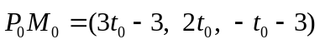.
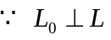，
解得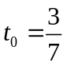，的方程为
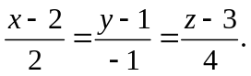

四、解：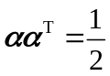
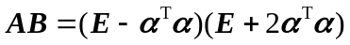
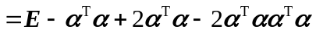
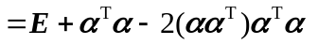
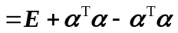
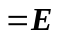
五、解：因为，两边乘得
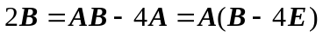
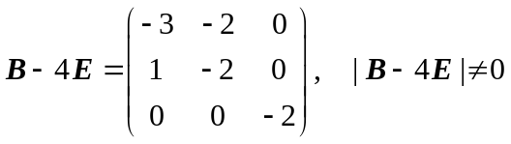
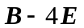可逆
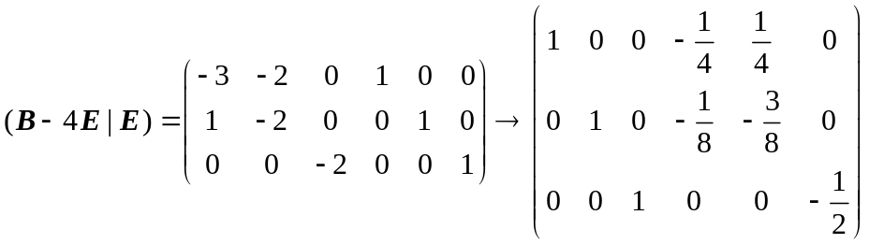

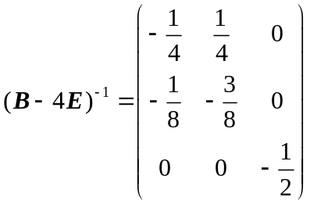
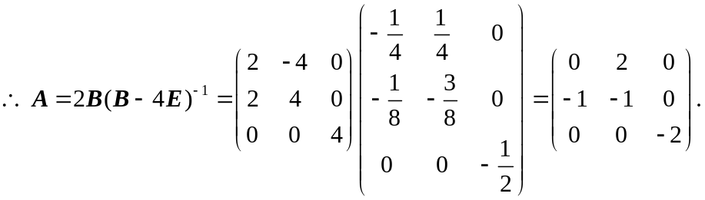

六、证：（1）.（C卷有）
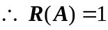
（2）解1：因为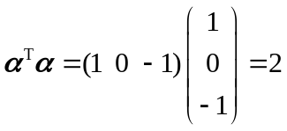，
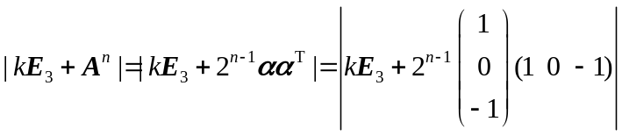
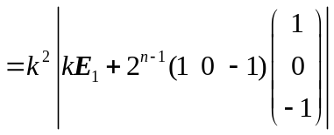
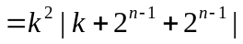
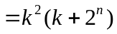
解2：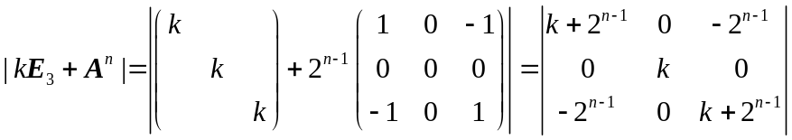
七、证：因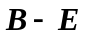可逆，
故
即可逆.

